Лабораторная работа №10

Текстовой редактор emacs

Ким Михаил Алексеевич

Содержание

# 1 Цель работы

Познакомиться с операционной системой Linux. Получить практические навыки работы с редактором Emacs.

# 2 Выполнение лабораторной работы

1. Открываем emacs. (рис. 2.1)

* emacs &

1. Создаём файл lab07.sh с помощью комбинации клавиш. (рис. 2.1)

* Ctrl-x Ctrl-f (C-x C-f)

1. Набираем текст. (рис. 2.1)

* #!/bin/bash  
  HELL=Hello  
  function hello {  
   LOCAL HELLO=World  
   echo $HELLO  
  }  
  echo $HELLO  
  hello
* 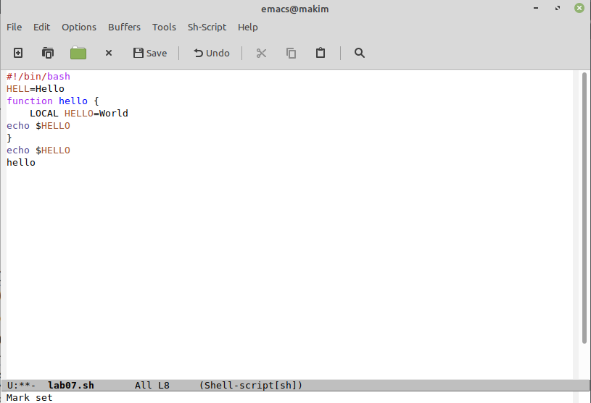
* Файл

1. Вырезаем одной командой целую строку. (рис. 2.2)

* Ctrl-k (С-k)

1. Вставляем эту строку в конец файла. (рис. 2.2)

* Ctrl-y (C-y)
* 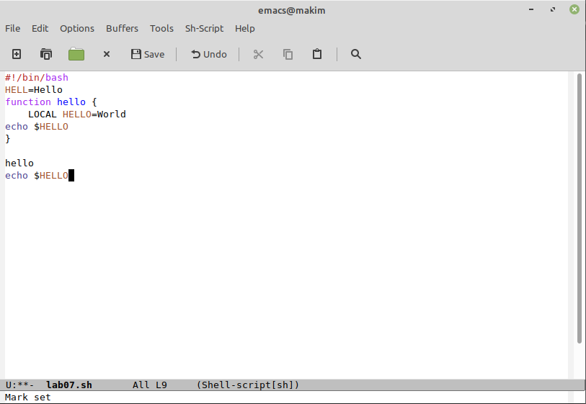
* Строка

1. Выделяем область текста. (рис. 2.3)

* Ctrl-space (C-space)
* 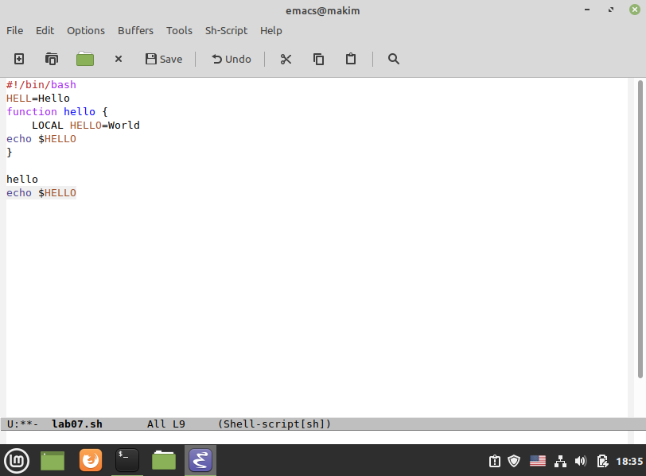
* Выделение области текста

1. Копируем область в буфер обмена. (рис. 2.4)

* Alt-w (M-w)

1. Вставлеям область в конец файла. (рис. 2.4)

* Ctrl-y (C-y)
* 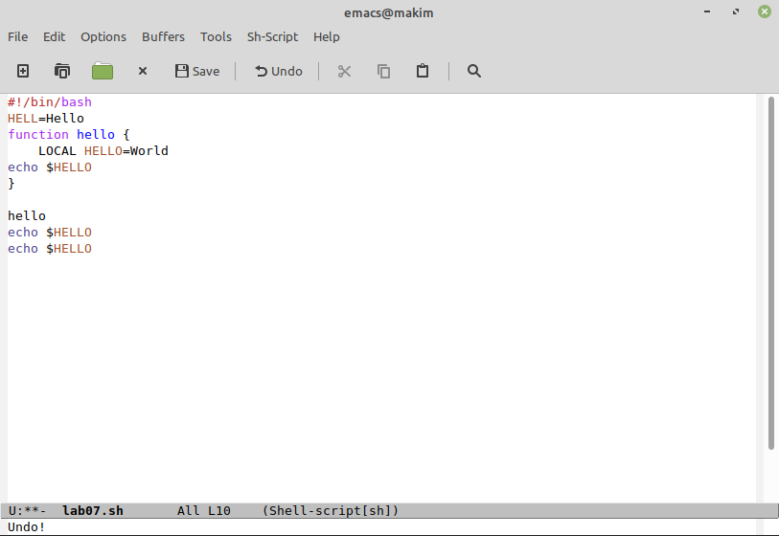
* Копирование и вставка

1. Вновь выделяем эту область и вырезаем её. (рис. 2.53)

* Ctrl-space (C-space)  
  Ctrl-w (C-w)
* 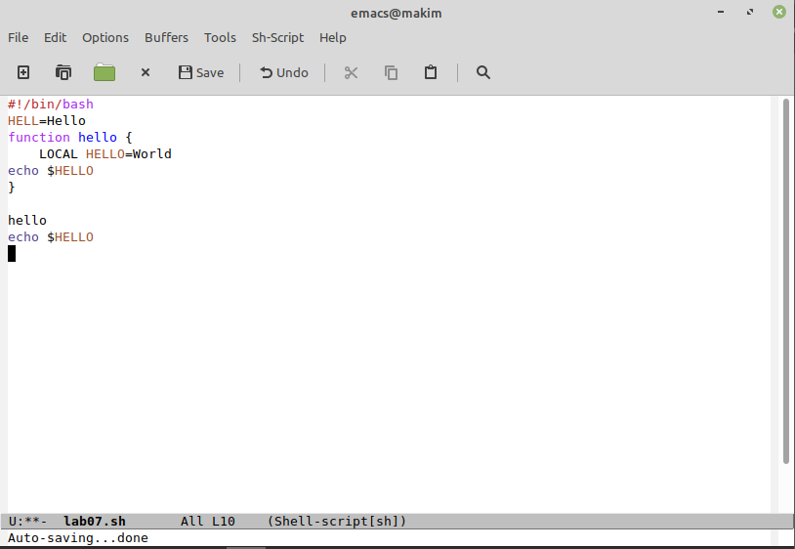
* Вырезание

1. Отменяем последнее действие. (рис. 2.6)

* Ctrl-/ (C-/)
* 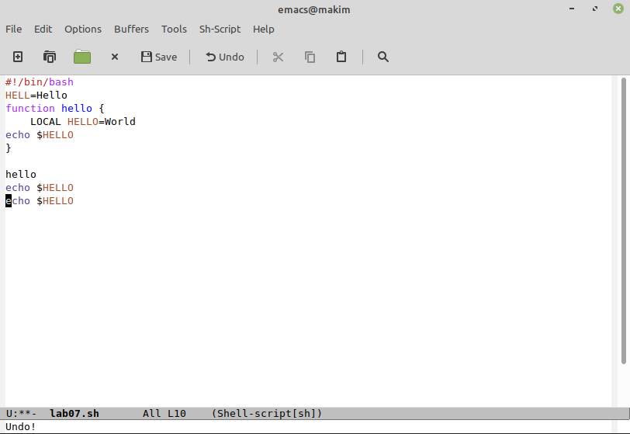
* Отмена последнего действия

1. Перемещаем курсор в начало строки. (рис. 2.7)

* Ctrl-a (C-a)
* 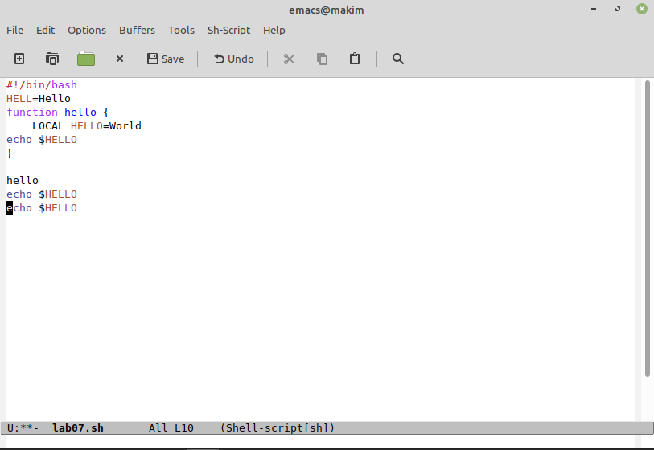
* Перемещение курсора (начало строки)

1. Перемещаем курсор в конец строки. (рис. 2.8)

* Ctrl-e (C-e)
* 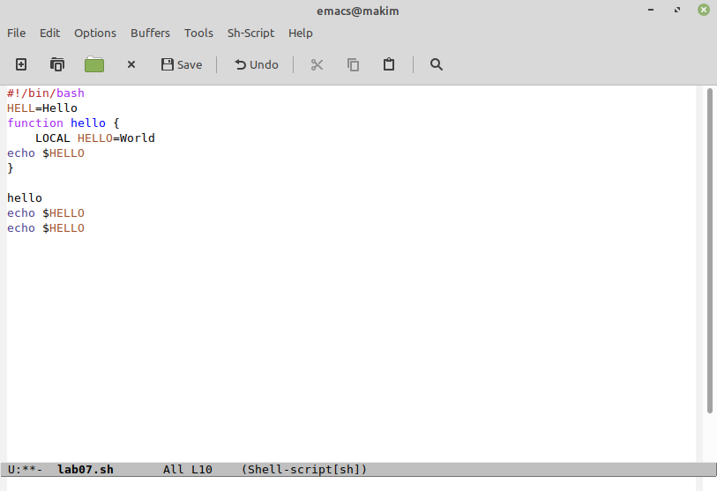
* Перемещение курсора (конец строки)

1. Перемещаем курсор в начало буфера. (рис. 2.9, 2.10)

* Alt-< (M-<)
* 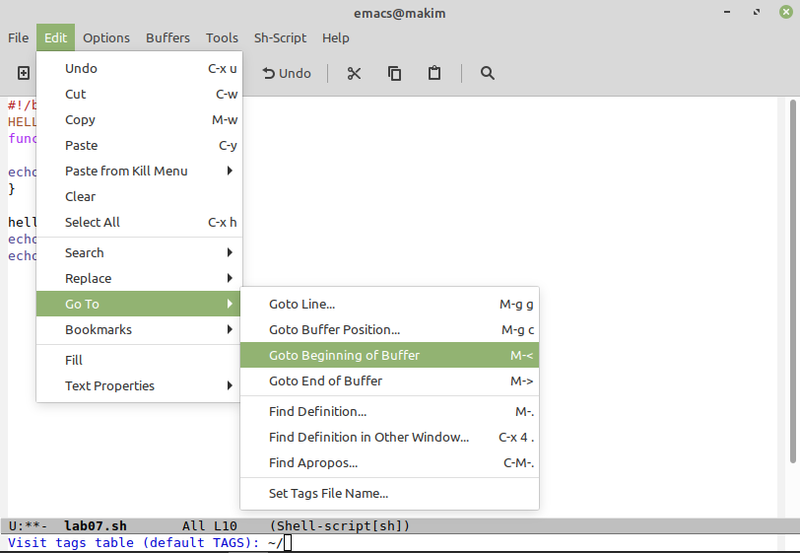
* Перемещение курсора (начало буфера)
* 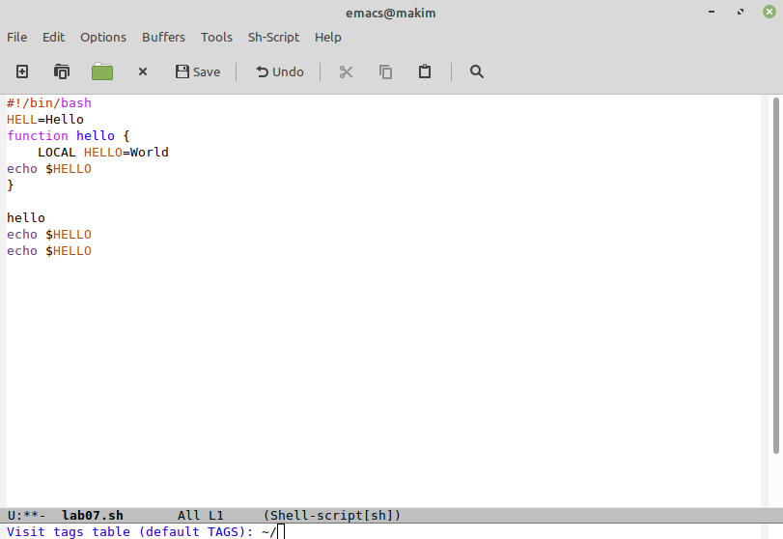
* Перемещение курсора (начало буфера)

1. Перемещаем курсор в конец буфера. (рис. 2.11)

* Alt-> (M->)
* 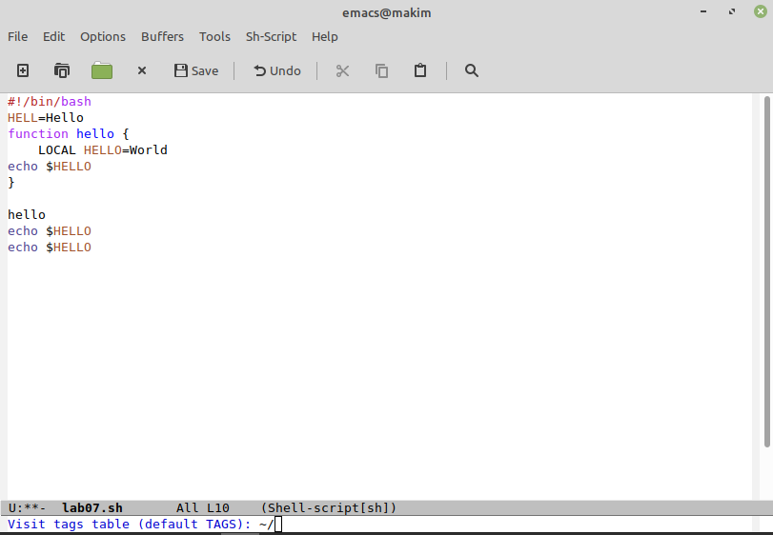
* Перемещение курсора (конец буфера)

1. Выводим список активных буферов на экран. (рис. 2.12)

* Ctrl-x Ctrl-b (C-x C-b)
* 
* Cписок активных буферов

1. Перемещаемся в открытое окно со списком открытых буферов и переключаемся на другой буфер. (рис. 2.21 - 2.23)

* Ctrl-x o (C-x o)
* 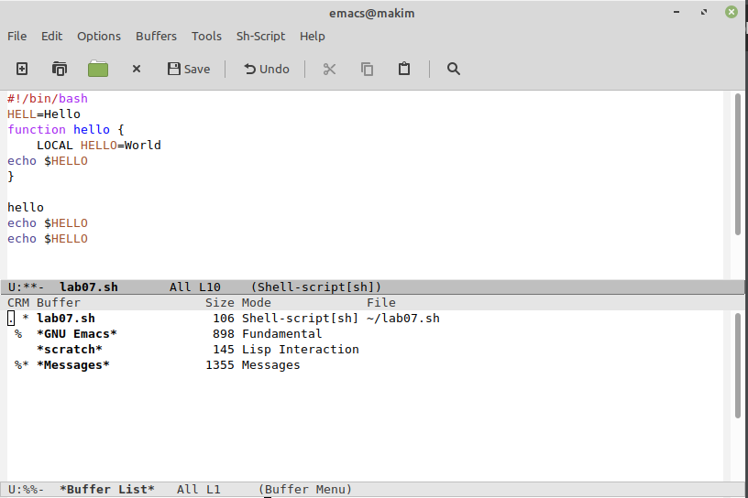
* Перемещение курсора в соседнее окно
* 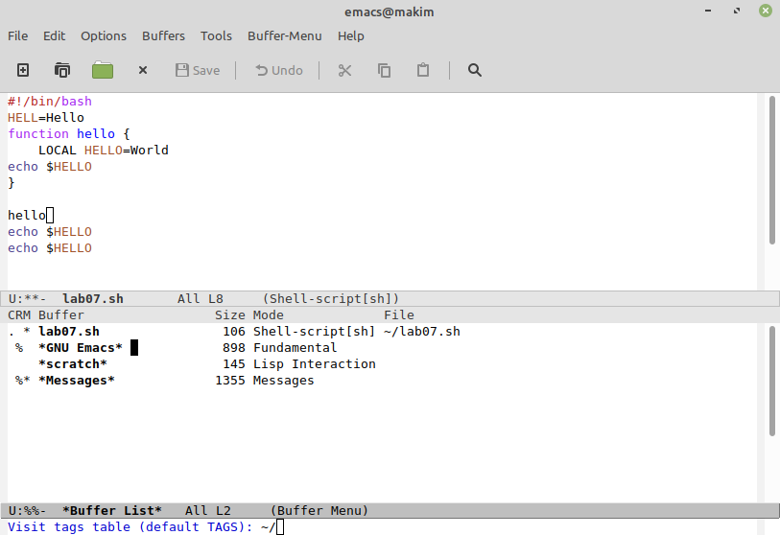
* Выбор буфера
* 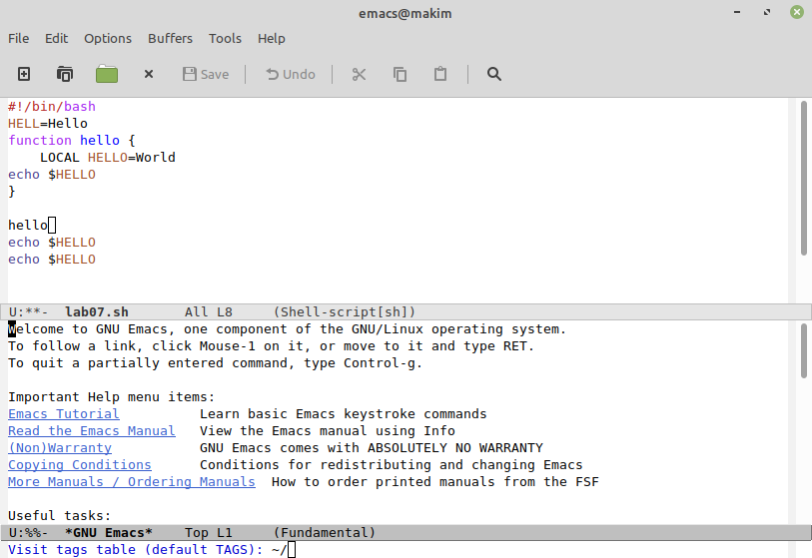
* Переключение на выбранный буфер

1. Закрываем это окно. (рис. 2.24)

* Ctrl-x 0 (C-x 0)
* 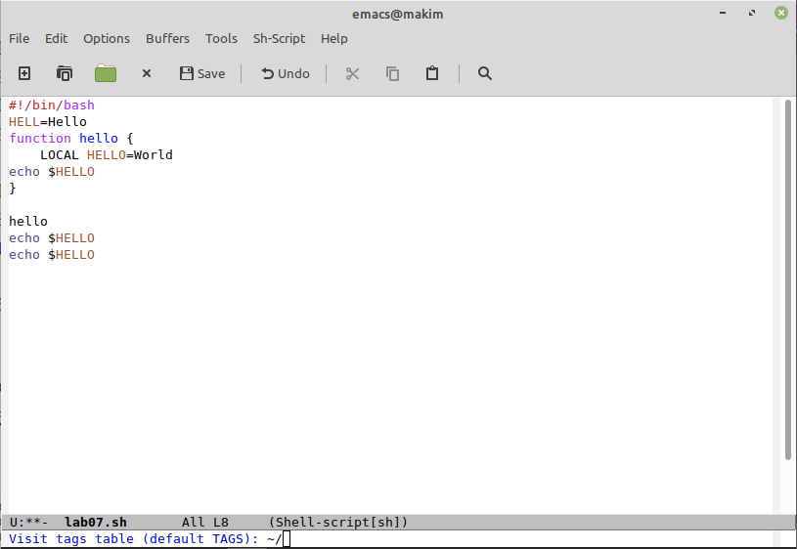
* Закртые окна

1. Переключаемся между буферами, но уже без вывода их списка на экран. (рис. 2.25 - 2.26)

* Ctrl-x b (C-x b)
* 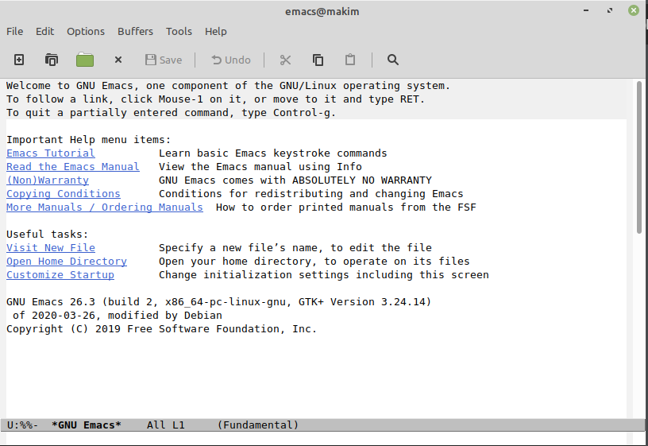
* Переключение между буфферами

1. Делим фрейм на 4 части: на два окна по вертикали, а затем каждое из этих окон на две части по горизонтали. (рис. 2.27 - 2.29)

* Ctrl-x 3 (C-x 3)  
  Ctrl-x 2 (C-x 2)  
  Ctrl-x o (C-x o)  
  Ctrl-x o (C-x o)  
  Ctrl-x 2 (C-x 2)
* 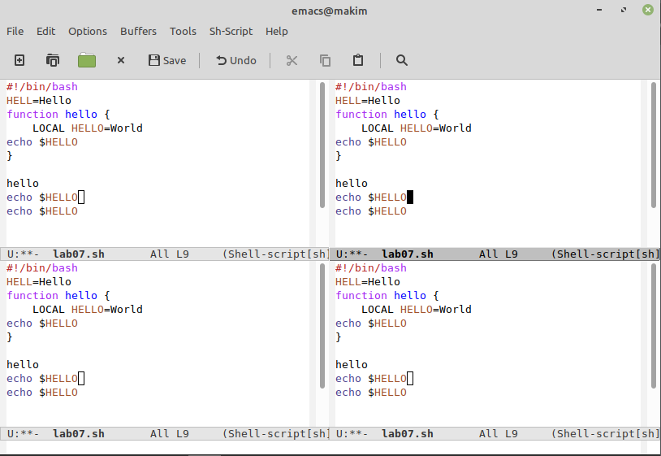
* Деление фрейма

1. В каждом из четырёх созданных окон открываем новый буфер и вводим несколько строк текста. (рис. 2.30)

* Ctrl-x b (C-x b)  
  Ctrl-x o (C-x o)  
  ...
* 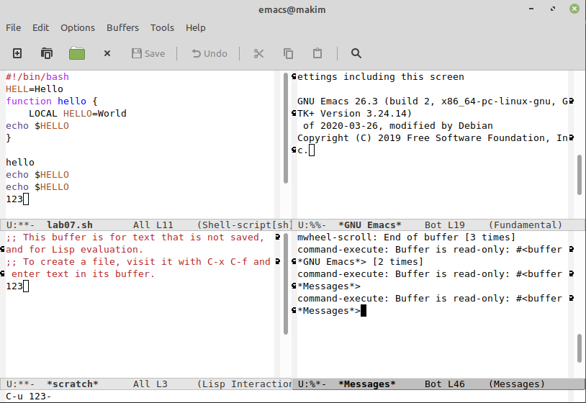
* Открытие новых буферов

1. Переключаемся в режим поиска и находим несколько слов, присутствующих в тексте. (рис. 2.31)

* Ctrl-s (C-s)
* 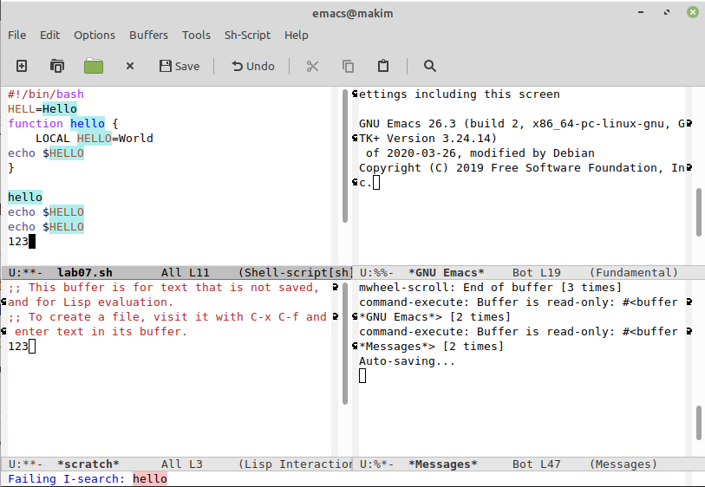
* Режим поиска

1. Переключаемся между результатами поиска. (рис. 2.32)

* Ctrl-s (C-s)
* 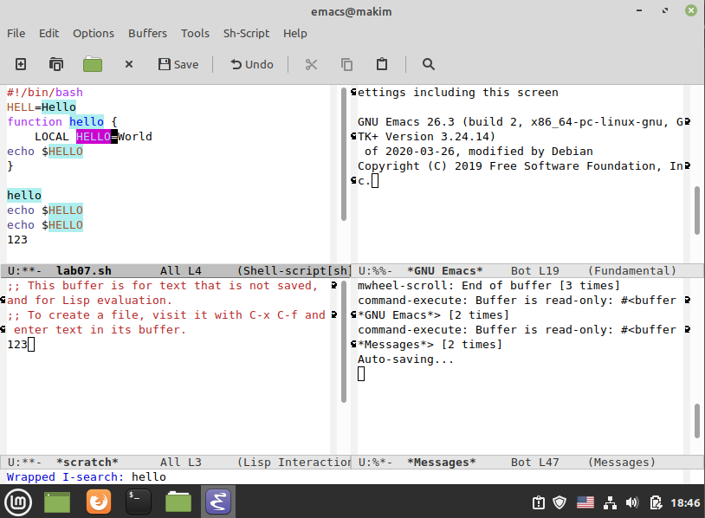
* Переключение между результатами поиска

1. Выходим из режима поиска. (рис. 2.33)

* Ctrl-g (C-g)
* 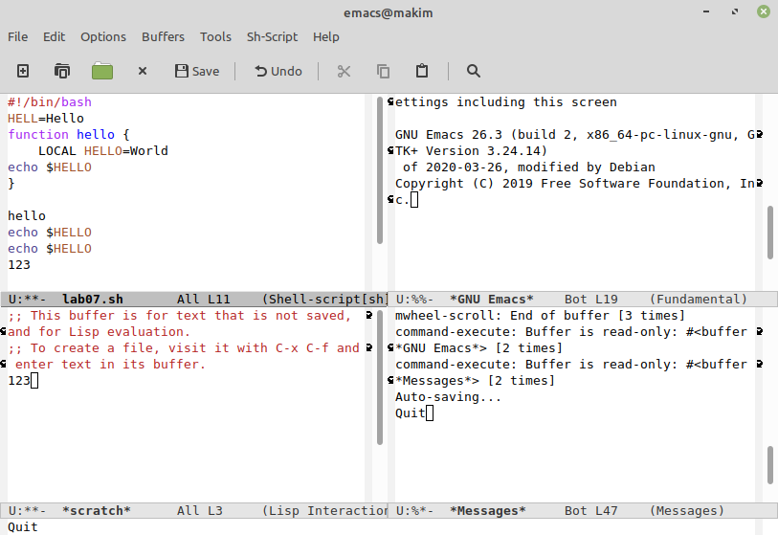
* Выход из режима поиска

1. Переходим в режим поиска и замены, вводим текст, который следует найти и заменить, нажимаем Enter, затем вводим текст для замены. После того как будут подсвечены результаты поиска, нажимаем ! для подтверждения замены. (рис. 2.34 - 2.38)

* Alt-% (M-%)
* 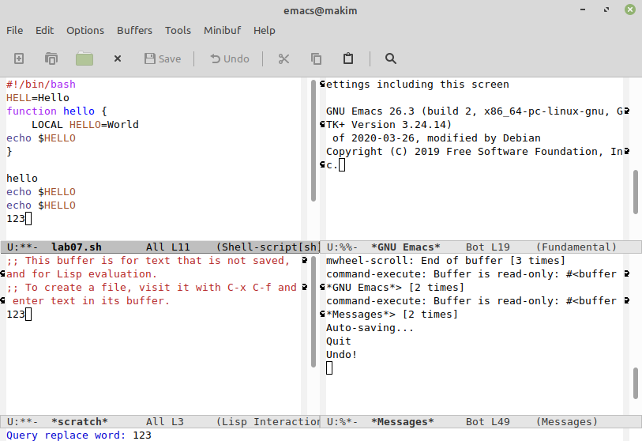
* Вход в режим замены
* 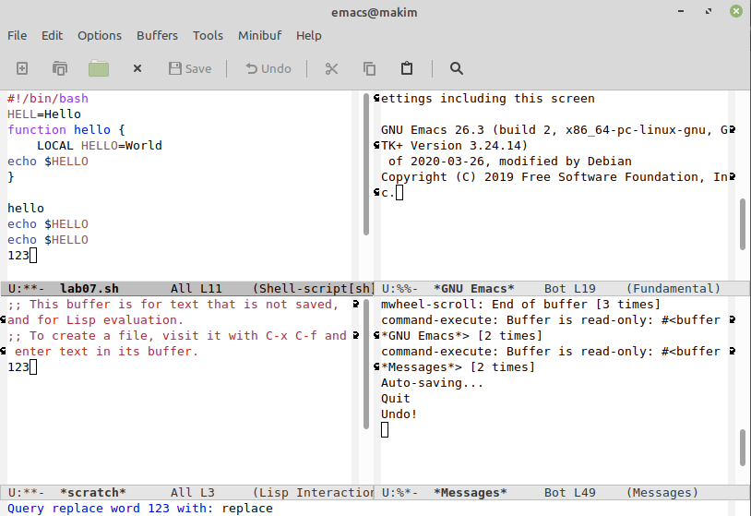
* Вводим заменяемый текст
* 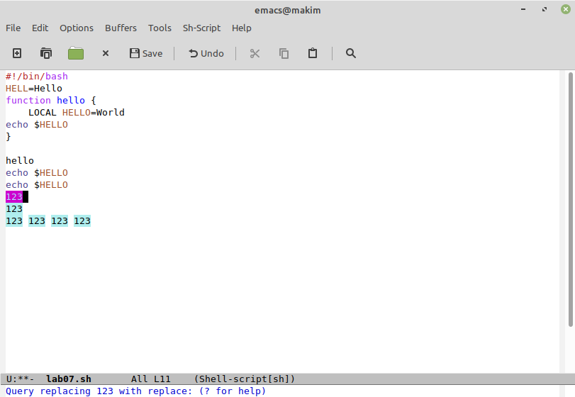
* Вводим замену
* 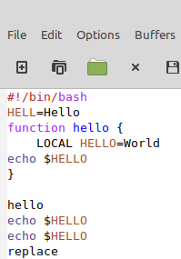
* Подтверждаем замену

1. Пробуем другой режим поиска. Он отличается от предыдущего тем, что показывает только те строчки, где было найдено нужное слово. (рис. 2.)

* Alt-s o (M-s o)
* 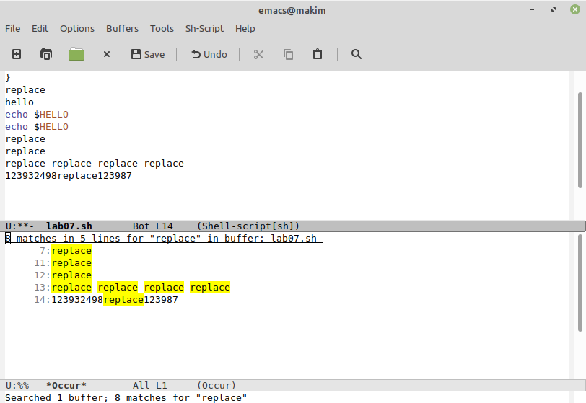
* Новый режим поиска

# 3 Выводы

Мы углубили своё понимание операционной системой Linux. получили практические навыки работы с редактором emacs. Разобрали и опробывали его основные функции и возможности.

# 4 Термины

* Каталог, он же директория, (от англисйкого Directory) – это объект в ФС (файловой системе), необходимый для того, чтобы упросить работу с файлами.
* Домашний каталог - каталог, предназначенный для хранения собственных данных пользователя Linux. Как правило, является текущим непосредственно после регистрации пользователя в системе.
* Команда - записанный по специальным правилам текст (возможно с аргументами), представляющий собой указание на выполнение какой-либо функций (или действий) в операционной системе.
* Буфер — объект, представляющий какой-либо текст.
* Фрейм соответствует окну в обычном понимании этого слова. Каждый фрейм содержит область вывода и одно или несколько окон Emacs.
* Окно — прямоугольная область фрейма, отображающая один из буферов.
* Область вывода — одна или несколько строк внизу фрейма, в которой Emacs выводит различные сообщения, а также запрашивает подтверждения и дополнительную информацию от пользователя.
* Минибуфер используется для ввода дополнительной информации и всегда отображается в области вывода.
* Точка вставки — место вставки (удаления) данных в буфере.